JAK DODAĆ STOJAK ROWEROWY W GEOPORTALU MIESZKAŃCA?

- Wejść na stronę Miasta Gliwice – http:\\gliwice.eu\
- Wybrać zakładkę „PLAN MIASTA” w panelu górnym strony lub
kliknąć w baner „Geoportal PLAN MIASTA” na dole strony internetowej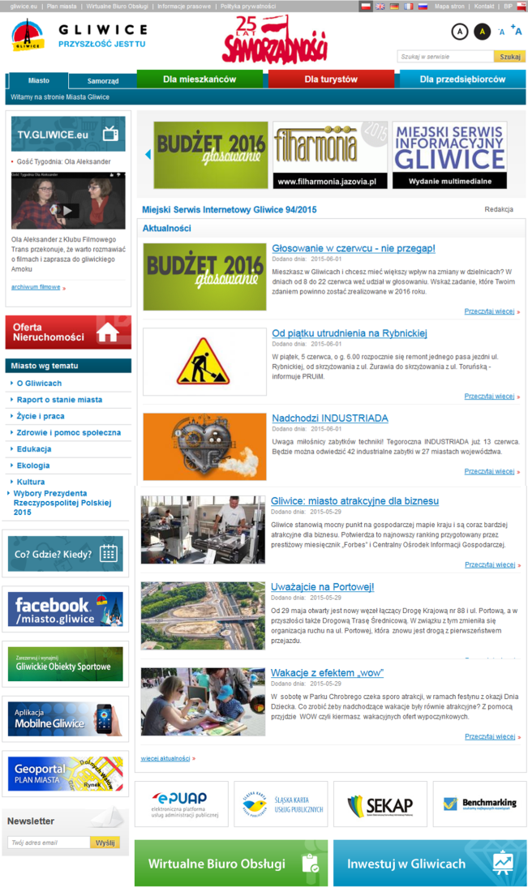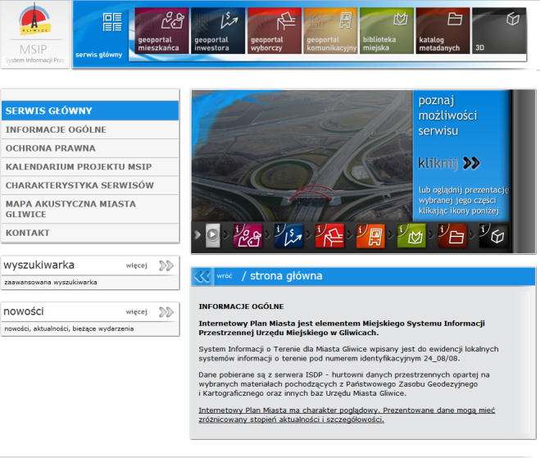

GEOPORTAL MIESZKAŃCA do wybrania po kliknięciu
w odpowiedni kwadrat

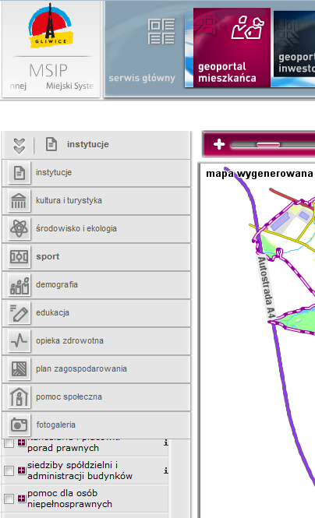

Rozwinąć listę profili

Następnie wybrać profil - SPORT

- Wybrać ikonkę aby dodać punkt na mapie, w którym znajduje się stojak rowerowy
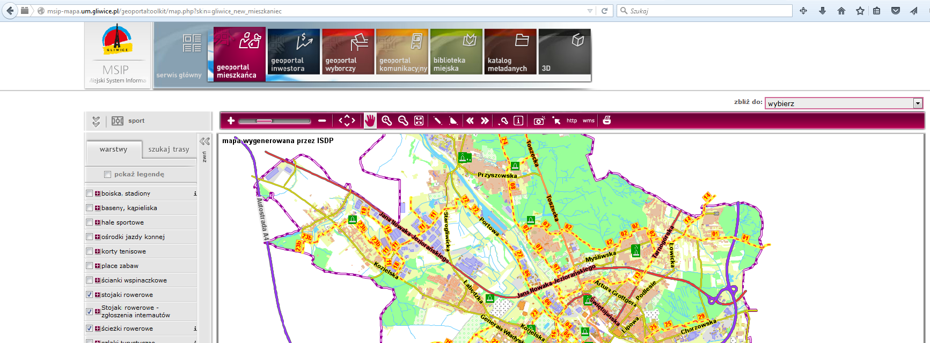

4. Po kliknięciu w miejsce na mapie, w którym zlokalizowany jest stojak rowerowy, pojawi się okno, w którym należy wypełnić odpowiednie pola. Posiadając zdjęcie opisywanego stojaka, można dodać je do mapy poprzez przycisk „Przeglądaj…”, wskazując ścieżkę dostępu na lokalnym dysku. Po zapoznaniu się z Regulaminem internetowej Fotogalerii MSIP (i odhaczeniu oświadczenia w tym zakresie),należy kliknąć w przycisk „Wyślij”.

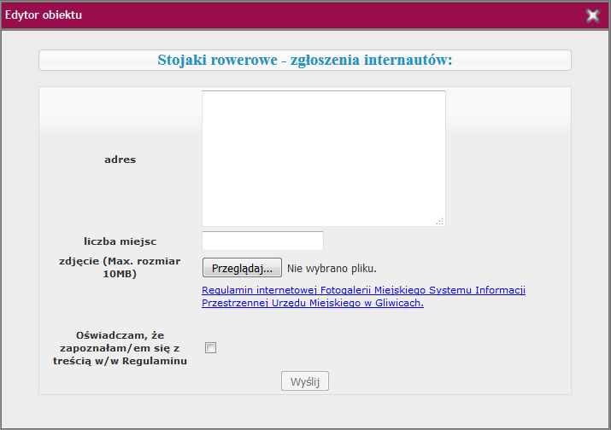

- System potwierdzi wysłanie danych poniższym komunikatem:
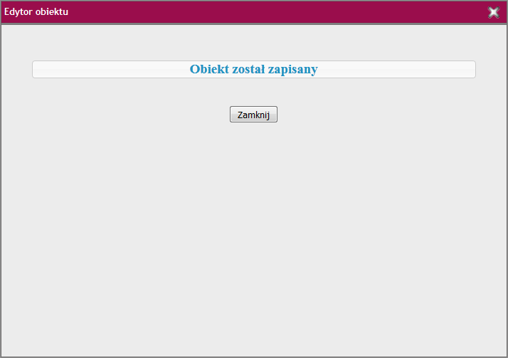

Po weryfikacji zapisanych danych przez administratora systemu, obiekt dodany przez internautę pojawi się na internetowym Planie Miasta.

